氟 铝 酸 钾

分子式： K3AlF6           相对分子质量： 258.24

一、理化性能

白色或灰白色，粉末状或结晶状颗粒，微溶于水。

二、产品用途

1、研磨产品的添加剂，可以有效提高砂轮、切割片的耐磨，切，削力，提高切削工作效率。

2、铝合金制造过程中的脱氧剂、助熔剂；铝及铝合金、不锈钢的纤焊剂。

3、玻璃和陶瓷行业的活性填充料。

三、质量标准

QB/JSW 4294-2015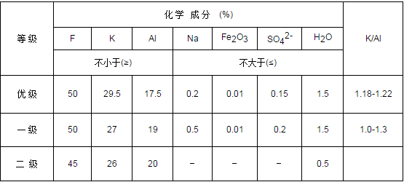

四、包装规格

复膜塑料编织袋，内衬塑料薄膜双层包装，每袋净重25Kg、50Kg，或按客户要求包装。